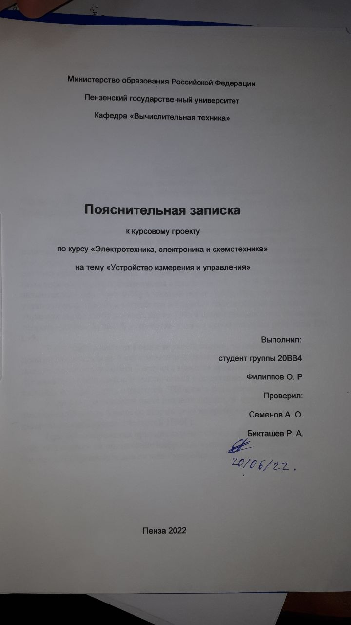
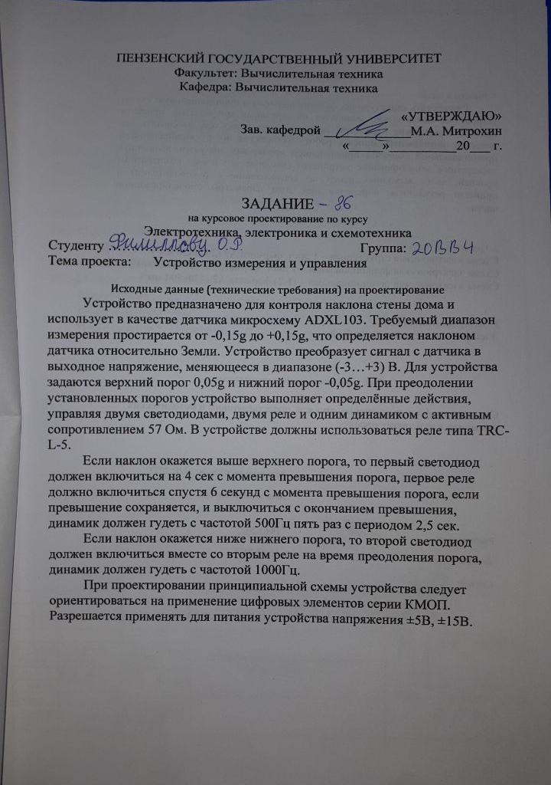

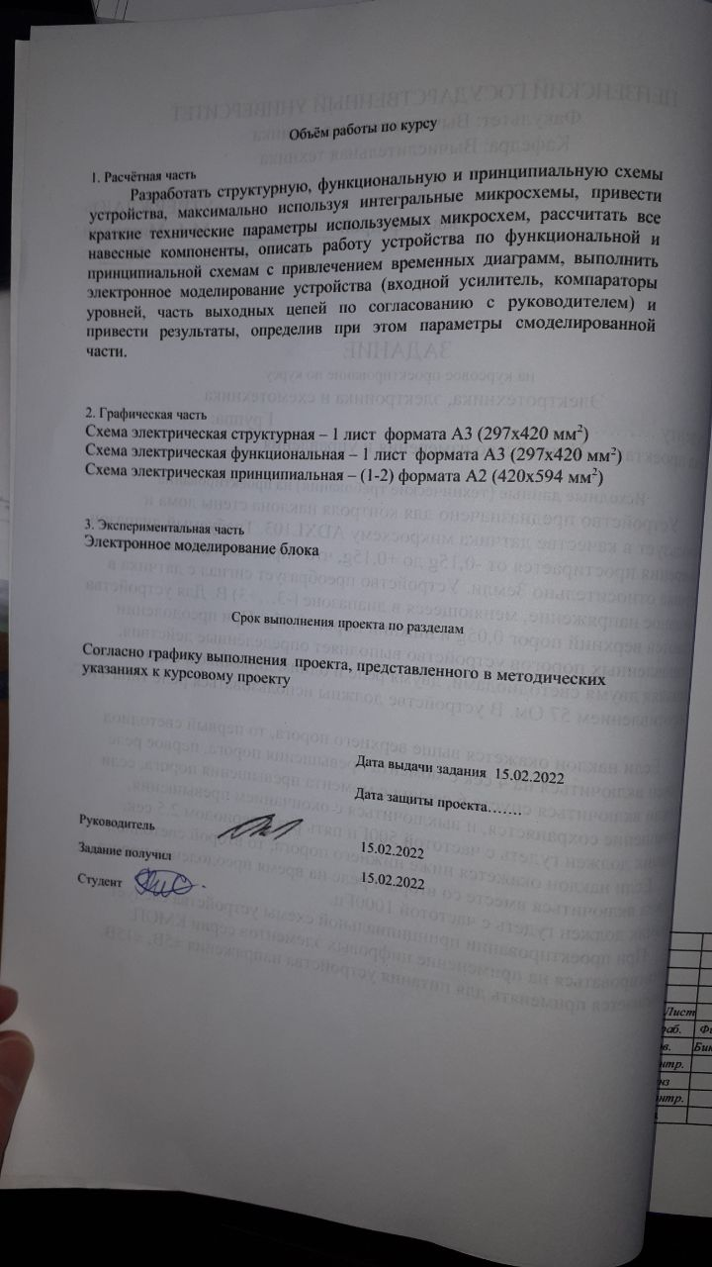


Оглавление
Введение 2
Разработка структурной схемы устройства 3
Постановка задачи 3
Описание структурной схемы устройства 3
Разработка функциональной схемы устройства 5
Описание работы устройства по временным диаграммам 5
Разработка функциональных блоков управления. 6
Описание работы устройства по функциональной схеме: 8
Разработка принципиальной схемы устройства 9
Расчет усилителя 9
Расчет делителя напряжения 11
Расчет схемы управления светодиодом 12
Расчет блока управления реле 13
Расчет схем управления динамиком 13
Заключение 14
Список литературы 15
Приложение 1. Перечень 16

Введение
В задании требуется разработать устройство предварительной обработки сигнала с датчика, которое обладает рядом функциональных возможностей и требует знания при проектировании принципов функционирования и схемных решений таких узлов, как усилители, генераторы, одновибраторы,, компараторы, логические элементы и транзисторные ключи.

Разработка структурной схемы устройства

Постановка задачи
Устройство предназначено для контроля наклона стены дома и
использует в качестве датчика микросхему ADXL103. Требуемый диапазон измерения простирается от -0,15g до +0,15g, что определяется наклоном датчика относительно Земли. Устройство преобразует сигнал с датчика в выходное напряжение, меняющееся в диапазоне (-3…+3) В. Для устройства задаются верхний порог 0,05g и нижний порог -0,05g. При преодолении установленных порогов устройство выполняет определённые действия, управляя двумя светодиодами, двумя реле и одним динамиком с активным сопротивлением 57 Ом. В устройстве должны использоваться реле типа TRC-L- 5. Если наклон окажется выше верхнего порога, то первый светодиод должен включиться на 4 сек с момента превышения порога, первое реле должно включиться спустя 6 секунд с момента превышения порога, если превышение храняется, и выключиться с окончанием превышения, динамик должен гудеть с частотой 500Гц пять раз с периодом 2,5 сек. Если наклон окажется ниже нижнего порога, то второй светодиод должен включиться вместе со вторым реле на время преодоления порога, динамик должен гудеть с частотой 500Гц. При проектировании принципиальной схемы устройства следует ориентироваться на применение цифровых элементов серии КМОП. Разрешается применять для питания устройства напряжения ±5В, ±15В.

Описание структурной схемы устройства
С учётом постановки задачи разработана структурная схема устройства. Устройство содержит: датчик, 2 усилителя, первый и второй компараторы, счетчик, блоки управления светодиодами, динамиком и реле. Согласно предложенной схеме при срабатывании первого компаратора в случае превышения верхнего порога блок управления динамиком обеспечивает необходимое управление согласно заданию. Блок управления первым светодиодом включает определенным образом первый светодиод. А блок управления первым реле заставляет реле сработать. Если будет преодолен нижний порог, то второй компаратор на своем выходе сформирует активный сигнал. Благодаря блоку управления динамиком, вторым реле и вторым светодиодом будут выполняться необходимые функции, которые соответствуют интервалу преодоления сигналом нижнего порога.

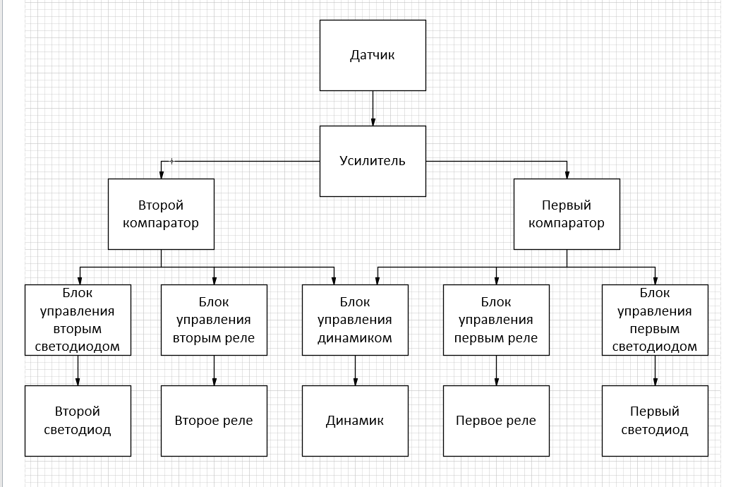

Разработка функциональной схемы устройства

Описание работы устройства по временным диаграммам
Функционирование устройства можно представить в виде временных диаграмм.
Из временных диаграмм видно, что компаратор 1 будет выдавать активный сигнал в течение всего времени преодоления порога. Первый светодиод включается в момент преодоления, и горит на протяжение 4 секунд. Первое реле включается через 5 секунд с момента преодоления, если преодоление сохраняется, выключается, когда сигнал с первого компаратора пропадает. Динамик в момент преодоления начинает издавать прерывистый звук 5 раз с периодом 2,5 с.
Второй компаратор испускает активный сигнал, во время преодоления нижнего порога. Светодиод 2, реле 2 функционируют все время, пока преодолён нижний порог. Динамик гудит постоянно все время, пока преодолён нижний порог
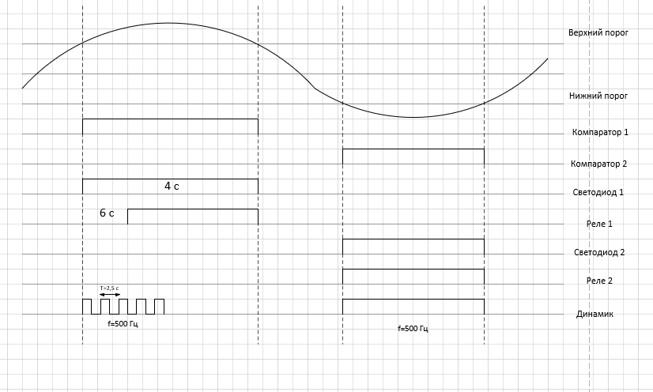

Разработка функциональных блоков управления.
1. Блок управления первым светодиодом.
Первый светодиод должен включится на 4 секунды с момента превышения. Это можно реализовать с помощью одновибратора:
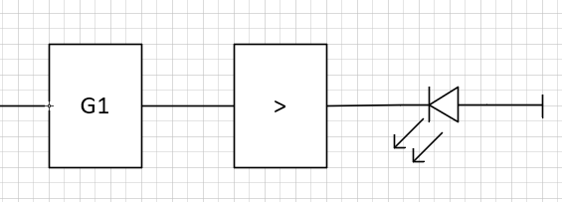

- Блок управления первым реле.
Реле должно включится спустя 6 секунд с момента превышения, выключится с окончанием превышения. Необходимо использовать одновибратор и триггер:
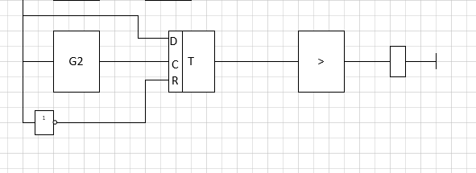
- Блок управления вторым светодиодом.
Светодиод горит все время превышения нижнего порога: 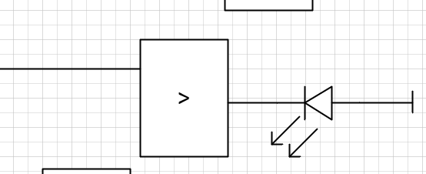
- Блок управления вторым реле.
Второе реле включено все время превышения нижнего порога:
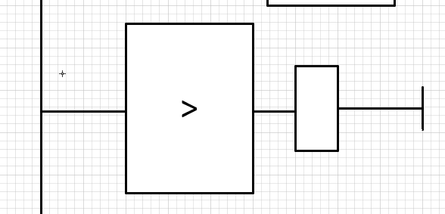

- Блок управления динамиком
При превышении верхнего порога динамик издает прерывистый звук 5 раз, при превышении нижнего порога издает постоянный звук: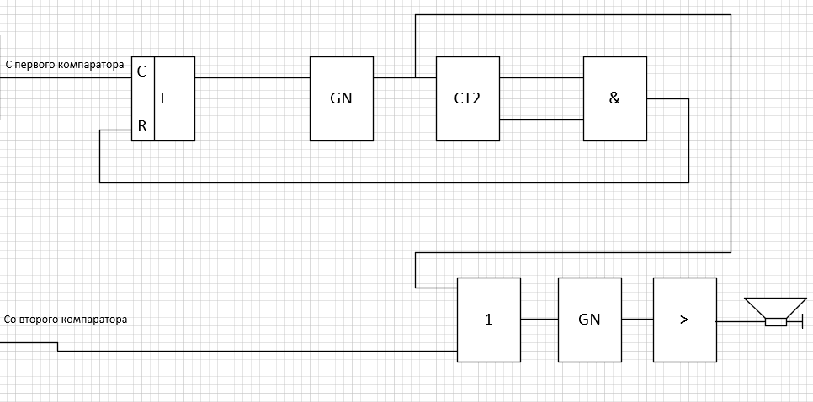

Описание работы устройства по функциональной схеме:
Если компаратор 1 сформирует активный сигнал на выходе, включится одновибратор G1, сформирует импульс длительностью 4 секунды. К инверсному входу подключен светодиод, на него с линии +5 В пойдет ток, светодиод загорится. Одновременно включится одновибратор G2, его инверсный соединен с входом синхронизирующим входом триггера. Одновибратор испускает сигнал длительностью 6 секунд, по спадающему фронту сигнал с входа D записывается в триггер. Если на D была единица, то есть превышение продолжается, в триггер запишется единица и реле включится. Когда превышение закончится, триггер будет сброшен по входу R. Также при сигнале с первого компаратора активируется генератор GN1 и счетчик CT1. Через элемент ИЛИ-НЕ сигнал запустит генератор GN2, который заставит динамик гудеть. GN1 обеспечивает нужный период импульсов, счетчик отсчитывает 5 гудков, после чего сбрасывает триггер по входу R.
При превышении нижнего порога второй светодиод и реле включаются, активируется генератор GN2, заставляющий динамик гудеть все время превышения.

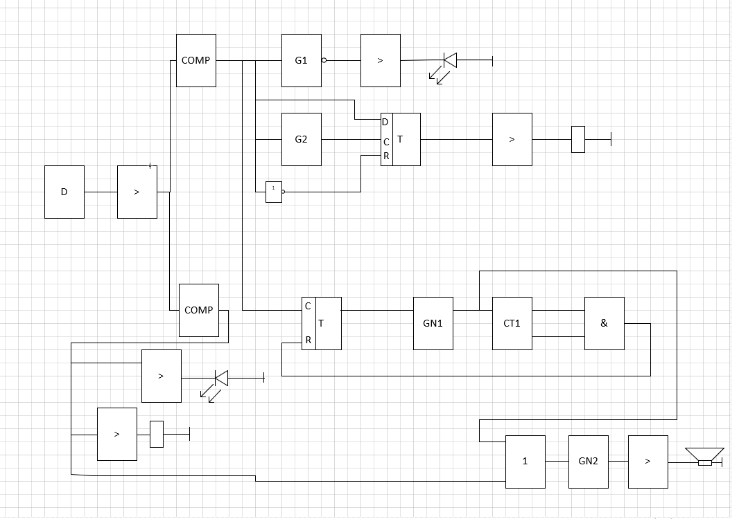

Разработка принципиальной схемы устройства

Расчет усилителя
Питающее напряжение датчика равно 5 В, из этого максимальное и минимальное выходные напряжения датчика:

U_{max} = 5/2 +0,15 = 2,65 В
U_{min} = 5/2 - 0,15 = 2,45 B

При применении инвертирующего усилителя получаем соответствие:
U1 = 2,65 B
U2 = 2,45 B
U3 = 3 B
U4 = -3 B
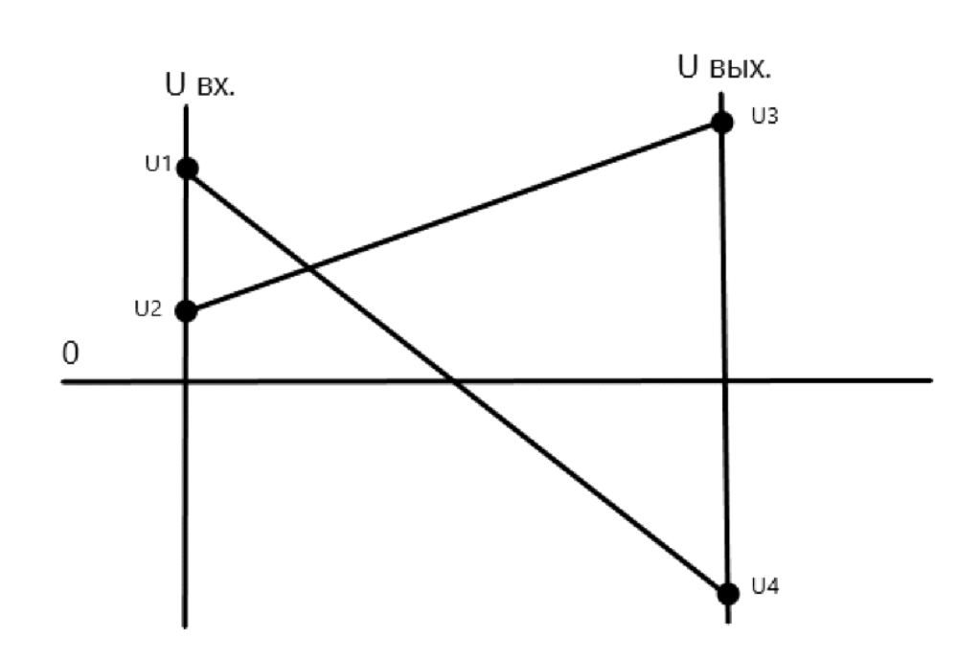

Рассчитал масштабирующий коэффициент усилителя:

Рассчитал напряжение смещения:

U₌ = U3 / k - U2 = 3 / -30 - 2,45 = -2, 55

Выбрал R1 = R2 = 1 KOm

k = R3/R1 = R3/R2 = R3/10 KOm

R3 = 30 * 10 = 300 KOm

Рассчитал действующее напряжение для моделирования в динамике:

A_{sin}= (2,65 - 2,45) /2 = 0,1
A_{sin} _{действ.} = 0,1 / √2 = 0,0707 В = 70,7 мВ

Моделирование в статике:
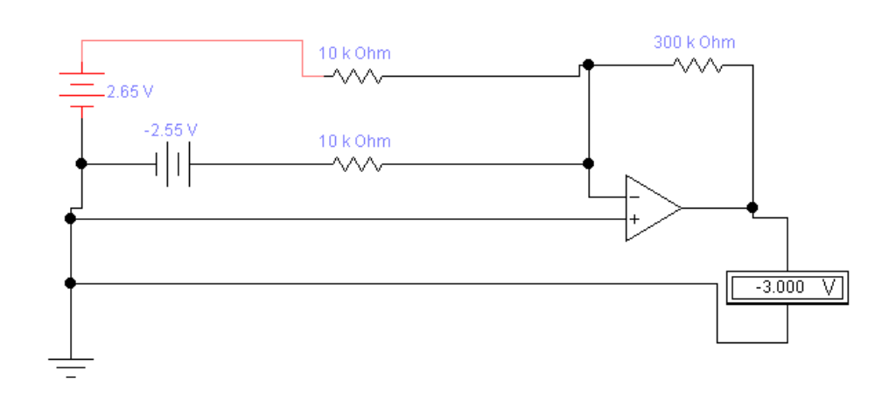

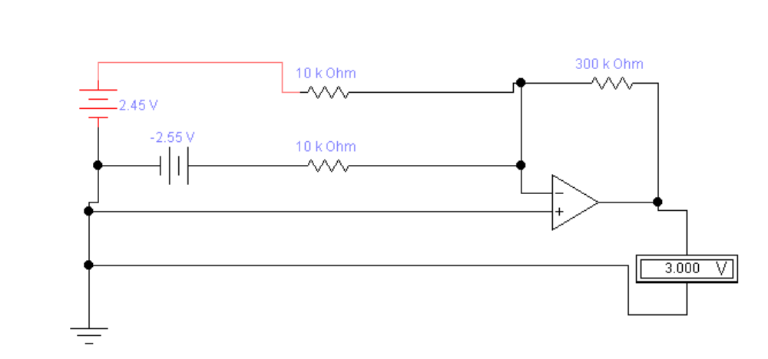

Расчет делителя напряжения

Зададим ток через делитель равным 2 мА
Верхний порог для устройства: 0,05g, нижний: -0,05g.
Питание датчика - 5 В, т.е
Верхний порог - 2,55
Нижний - 2,45

Расчет верхнего порога:
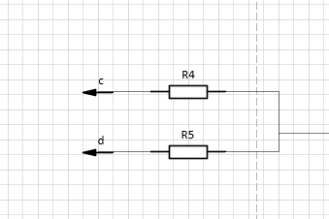
Примем R4= 1000 Ом
Тогда R5= 960 Ом

Расчет нижнего порога:
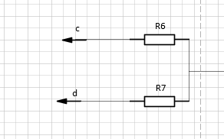
Примем R7 = 2500 Ом
Тогда R6 = 2600 Ом

Расчет схемы управления светодиодом
Используем светодиод L52ID.
Первый светодиод должен загорется на 4 с, используем одновибратор:
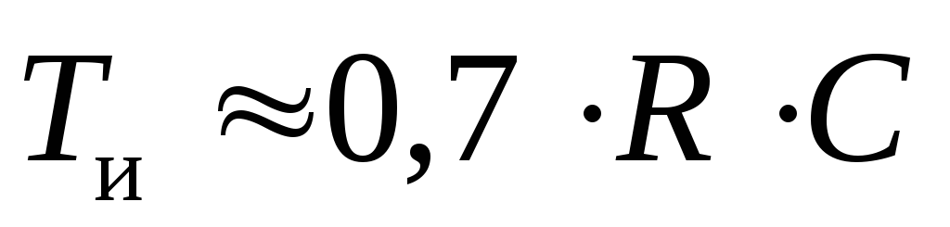
R=0,5 МОм
C = 8 мкФ
Требуемый для индикации ток I= 20 мА. Тогда дополнительное сопротивление в ветви со светодиодом должно составить
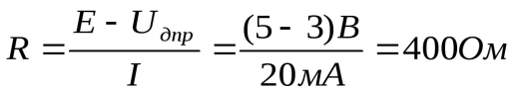.

Расчет блока управления реле
Сопротивление обмотки - 600 Ом, ток срабатывания - 20мА
Расчитаем обходимое напряжение
U=R*I = 600 * 0,02=12. т.е для питания необходимо подать 15 В
Первое реле должно включится спустя 6 секунд, используем одновибратор:
R=0,5 МОм
C=12 мкФ

Расчет схем управления динамиком
Для звукового оповещения потребуются одновибраторы и управляемые генераторы импульсов. В качестве микросхемы генератора будем использовать К531ГГ1. Частота этого генератора определяется внешней емкостью из соотношения:
+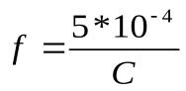.
Необходимая частота:
500 Гц
С = 5*10^-4 / 500 = 1 мкФ

Требуется также с помощью одновибратора сформировать импульсы длительностью 2,5 сек. Справедливо приблизительное соотношение . Выберем значения емкости и сопротивления, удовлетворяющие требованиям:
R= 0,5 МОм
С = 5 мкФ

Заключение
В ходе выполнения курсового проекта была разработана структурная, функциональная и принципиальная схемы устройства измерения и управления, которое снимает показания с датчика ADXL 103, сравнивает его с пороговыми значениями и выполняет определенные действия. Устройство может применяться для контроля наклона объекта, например, дома при землетрясении, и сообщать о критическом наклоне

Список литературы
- Брякин Л. А. Электротехника и электроника. Конспект лекций. Пенза, ПГУ, 2004
- Брякин Л. А. Электротехника и электроника. Методические указания к выполнению курсовой работы. Пенза, 2010

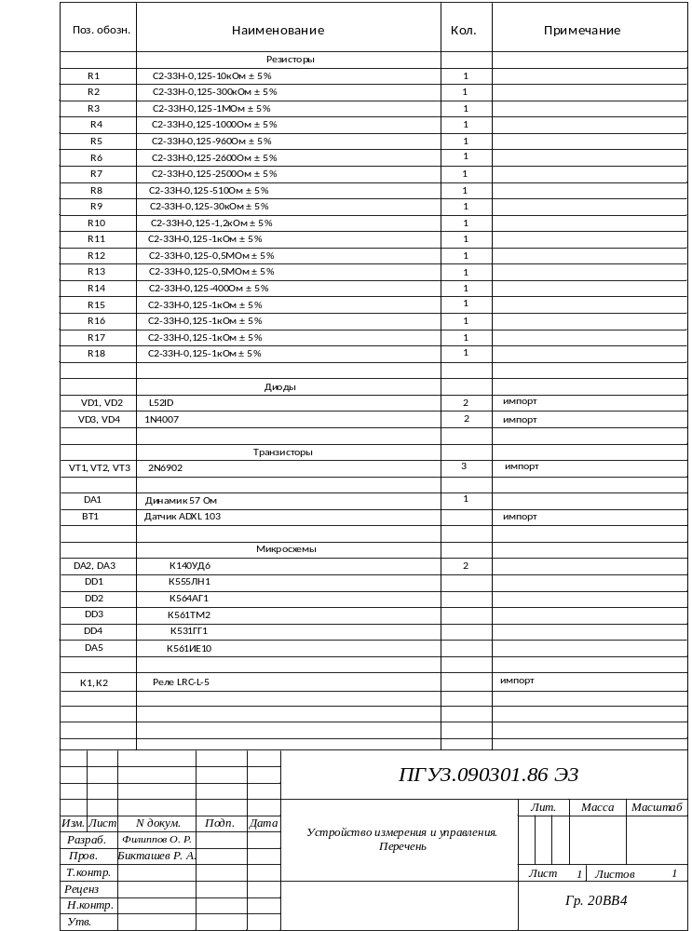Приложение 1. Перечень

Приложение 2. Схема принципиальная